Parcial de practica 4 — Empresa de envios / paqueteria
Patron: Template Method (con metodo gancho / hook)

Enunciado
Ej. 1 (Template Method). Una empresa de envios calcula el costo total de cada paquete (se conoce: peso en kg y destinatario). El calculo sigue siempre los mismos pasos y en el mismo orden:
- Costo base (depende del tipo de envio).
- + recargo por peso (depende del tipo).
- + seguro (OPCIONAL: por defecto $0).
- al subtotal (1+2+3) se le aplica 21% de IVA → ese es el costo total.
El esqueleto (pasos y orden) es fijo e igual para todos; solo cambia cuanto vale cada paso. Tipos iniciales: Estandar (base $500; recargo $100/kg; sin seguro) y Express (base $1200; recargo $200/kg; sin seguro). Debe poder agregarse un tipo nuevo sin tocar el esqueleto.
Ej. 2 (usar el hook). Nuevo tipo Envio Internacional que SI cobra seguro: base $3000; recargo $150/kg; seguro = 5% de (base + recargo). Agregarlo aprovechando el paso opcional (seguro), sin tocar el esqueleto ni los otros tipos.

Actividad 1 — Diagrama de clases UML
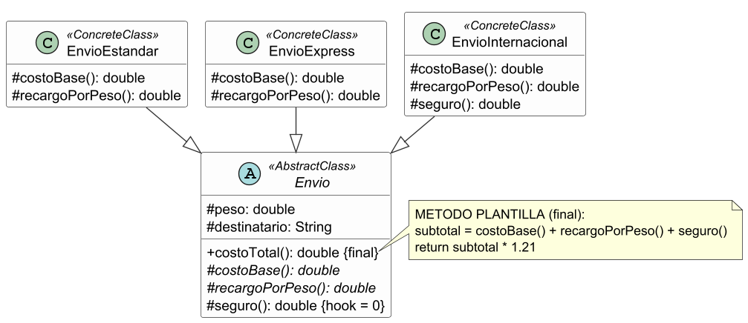

Actividad 2 — Patron y roles (segun Gamma et al.)
Elemento | Rol
Envio (clase abstracta) | AbstractClass (define el metodo plantilla y declara los pasos)
costoTotal() | Metodo plantilla (template method, final)
costoBase(), recargoPorPeso() | Pasos primitivos (primitive operations, abstractos)
seguro() | Metodo gancho (hook, con implementacion por defecto = 0)
EnvioEstandar, EnvioExpress, EnvioInternacional | ConcreteClass (completan los pasos)
Template Method vs Strategy: Template Method varia pasos por herencia (la subclase reescribe metodos); Strategy varia por composicion (le pasas otro objeto). Aca los tipos heredan y comparten un algoritmo con huecos → Template Method.

Actividades 3 y 4 — Codigo Java completo (con ejemplo de instanciacion)
// ===================== EJERCICIO 1 y 2 - PATRON TEMPLATE METHOD ============

// Rol: ABSTRACT CLASS. Define el ESQUELETO del algoritmo (metodo plantilla) y
// declara los pasos. Escribe la receta una sola vez; las subclases solo llenan
// los pasos que cambian. Asi no se repite la logica ni el orden del calculo.
abstract class Envio {
protected double peso; // en kg
protected String destinatario;

public Envio(double peso, String destinatario){
this.peso = peso;
this.destinatario = destinatario;
}

// METODO PLANTILLA (template method): el esqueleto fijo. "final" => ninguna
// subclase lo puede reescribir, asi el orden de los pasos y el IVA quedan
// garantizados para todos los envios.
public final double costoTotal(){
double subtotal = this.costoBase() + this.recargoPorPeso() + this.seguro();
return subtotal * 1.21; // sobre el subtotal se aplica el 21% de IVA
}

// PASOS PRIMITIVOS (abstractos): cada subclase esta OBLIGADA a implementarlos.
protected abstract double costoBase();
protected abstract double recargoPorPeso();

// METODO GANCHO (hook): paso OPCIONAL con valor por defecto (0). La subclase
// lo reescribe solo si lo necesita (ej: el Internacional cobra seguro).
protected double seguro(){ return 0.0; }
}

// Rol: CONCRETE CLASS. Solo completa los pasos que le tocan; no repite el
// costoTotal() ni el IVA (ya estan resueltos en la clase abstracta).
class EnvioEstandar extends Envio {
public EnvioEstandar(double peso, String destinatario){ super(peso, destinatario); }
@Override
protected double costoBase(){ return 500.0; }
@Override
protected double recargoPorPeso(){ return 100.0 * this.peso; }
// no reescribe seguro() => usa el default 0 (el hook)
}

// Rol: CONCRETE CLASS. Otro tipo con sus propios valores, tampoco cobra seguro.
class EnvioExpress extends Envio {
public EnvioExpress(double peso, String destinatario){ super(peso, destinatario); }
@Override
protected double costoBase(){ return 1200.0; }
@Override
protected double recargoPorPeso(){ return 200.0 * this.peso; }
}

// Rol: CONCRETE CLASS (Ejercicio 2). Es el unico que SI cobra seguro: para eso
// REESCRIBE el hook seguro(), sin tocar el esqueleto ni los otros tipos.
class EnvioInternacional extends Envio {
public EnvioInternacional(double peso, String destinatario){ super(peso, destinatario); }
@Override
protected double costoBase(){ return 3000.0; }
@Override
protected double recargoPorPeso(){ return 150.0 * this.peso; }
@Override
protected double seguro(){ return (this.costoBase() + this.recargoPorPeso()) * 0.05; } // 5% de (base + recargo), reescribe el hook
}

// ============================================================================
// EJEMPLO DE INSTANCIACION (Actividad 4)
// ============================================================================
class Demo {
public static void main(String[] args){
Envio e1 = new EnvioEstandar(2, "Juan Perez");
Envio e2 = new EnvioExpress(2, "Colapinto");
Envio e3 = new EnvioInternacional(2, "Checo Perez");

// A los tres les pido lo MISMO (costoTotal): el metodo plantilla hace la
// cuenta y cada uno usa sus propios pasos. Polimorfismo puro.
System.out.println("Estandar: " + e1.costoTotal()); // 847.0
System.out.println("Express: " + e2.costoTotal()); // 1936.0
System.out.println("Internacional: " + e3.costoTotal()); // 4192.65
}
}

